大连民族大学
计算机科学与工程学院
《Javascript程序设计》课程实验报告
实验题目： 实验一 猜数游戏
实验类型：□演示性 ■验证性 □操作性 □设计性 □综合性

专业：计算机科学与技术 班级：172班
学生姓名：潘一菡 学号：2017081213
实验日期：2019年 11月3、10、17日
实验地点：计算机综合实验教学中心网络安全与管理实验室F307
实验学时：6

实验成绩：
指导教师签字： 2019年 11月24日

系统概述
运用JavaScript实现简单的猜数游戏，其中需要实现猜数游戏的基本规则：玩家输入一个四位数字后，会将该数字和系统生成的随机数进行比较，显示出正确的数字个数和正确位置的个数。
本次实验我设计的游戏功能为：点击“进入游戏”按钮后，在弹出框中输入四位数字，点击“确认”后在页面上显示系统随机生成的四位数字和猜测的结果，“XTYF”形式，“T”前面的数字代表位置正确的数字个数，“F”前面的数字代表正确数字个数。

画面截图
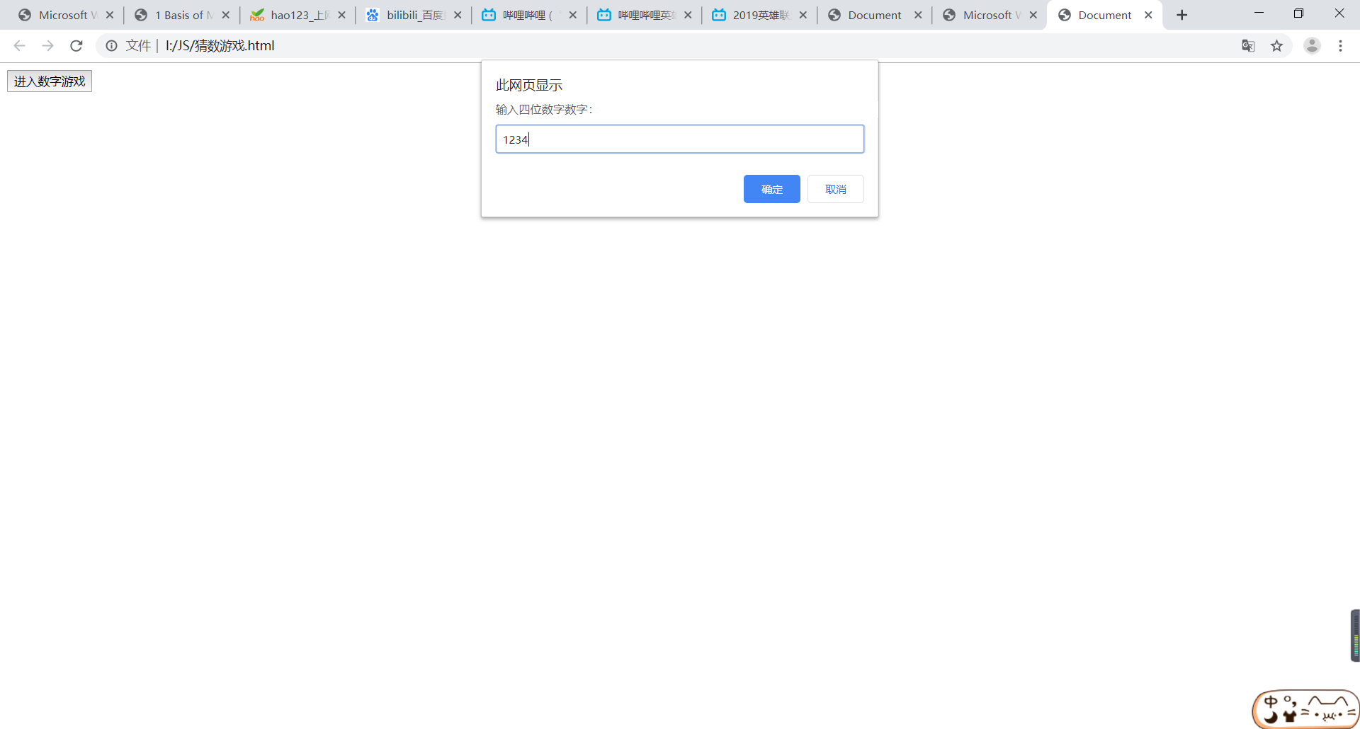
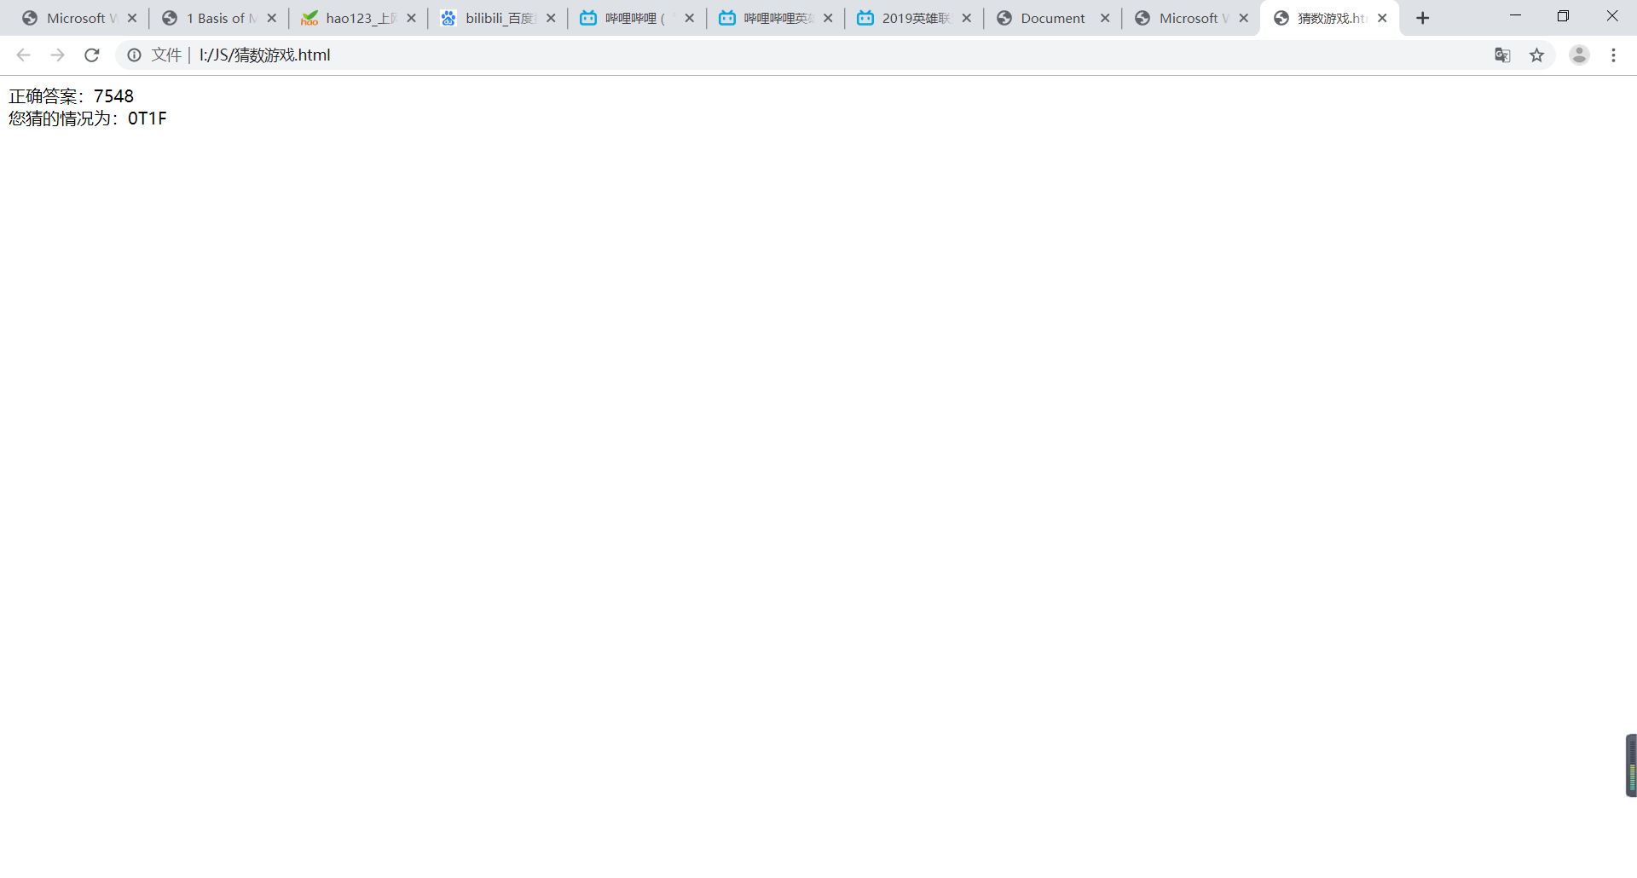

实现代码
1、随机生成数函数
function GetRandomNum(Min,Max)
{
var Range = Max - Min;
var Rand = Math.random();
return(Min + Math.round(Rand * Range));
}

2、猜数游戏实现
function checknum(){
var num = GetRandomNum(1000,9999);
var a=[parseInt(num/1000),parseInt((num%1000)/100),parseInt((num%1000)%100/10),parseInt(num%10)];//将数字按位分解
var i,j;
var x=0,y=0;
var nums=prompt("输入四位数字数字：");
var b=[parseInt(nums/1000),parseInt((nums%1000)/100),parseInt((nums%1000)%100/10),parseInt(nums%10)];
for(i=0;i<a.length;i++)
{
if(a[i]==b[i])
{
x++;//比较正确位置的数字
}
}
for(j=0;j<a.length;j++)
{
for(k=0;k<b.length;k++)
{
if(a[j]==b[k])
{
y++;//比较含有相同数字的个数
}
}
}
y=y-x;
document.write("正确答案："+num+"</br>");
document.write("您猜的情况为："+x+"T"+y+"F");
}

总结
本次实验制作了一个简单的小游戏，将js中的事件和函数联系起来，实现简单的逻辑算法调用。虽然最开始没有理解“T”和“F”代表的含义，在老师的讲解下和同学的帮助下完成了代码实现。在对js入门的我来说这次实验的收获很多，很喜欢通过做游戏去运用js。

